协议支付常见问题处理方法
一、协议支付 认证失败问题：
如持卡人确认(卡号、户名、证件号、证件类型、预留手机号)信息无误，
应该是持卡人在银行预留手机号的问题，
1、没有预留手机号；
2、手机号在银行是欠费状态，即开通短信通知功能什么的，没有续交费用；
3、这类交易，银行卡需开通银联在线业务，一般银行都是默认开通，
是也有可能一些用户自行关闭了，或者该项业务下未留手机号。
开通银联在线支付业务的银联官网地址：
https://static.95516.com/static/open/index.html，点击页面“在线开通”
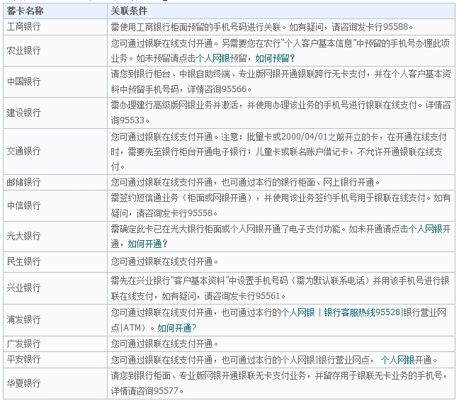
平安的请用户和银行核实一下，
1、手机号是否为银行柜面预留；
2、客户信息中的手机号是否与交易时提交的一致。
银行那边会分客户信息和卡片信息，里面都会记录手机号，要手机号都一致才行

工行的请用户确认，
- 手机号是否为银行柜面预留；
2、是否是手机号已经绑定过其它的工行卡，如果绑定过，第二张卡就用不了

建行充值报999998，请客户确认以下两点：
1.请客户在柜面开通高级版电子银行业务；
2.请客户核实是否签约银行个贷产品，如有签约，请客户自行登录其网上银行选择个人贷款菜单＝》借贷通＝》消费顺序维护

999998 账户为银行黑名单账户或因风控原因拒绝签约
让用户核实银行卡是否在银行黑名单里，用户证件号码是否过了有效期以及用户个人在银行注册信息是否完整
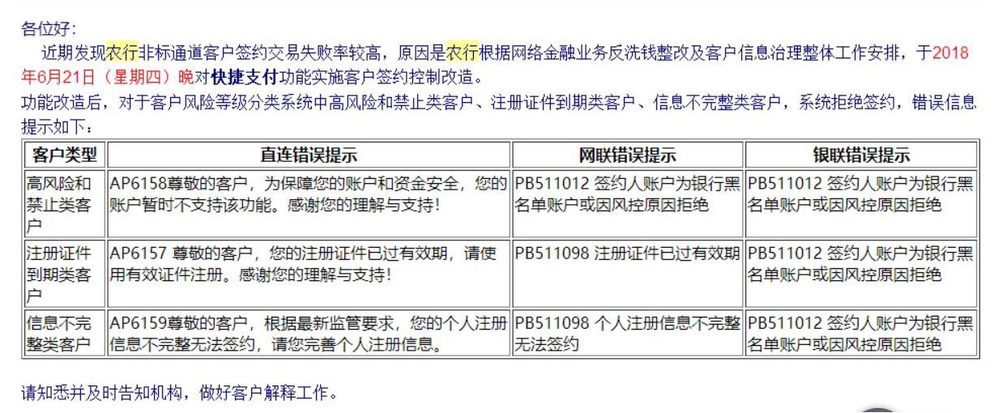

协议支付首笔验证FAQ

100009 非法请求？
1、富友从商户发送的请求中找不到MCHNTCD、APIFMS或者FM参数时，会返回该异常。请确认请求是否以key-value形式发送的。

100009 报文格式不正确？
- APIFMS没有进行des加密。
- APIFMS参数拼接在url后面的需要对先APIFMS进行urlencode。
url拼接示例（https://www.baidu.com?a=1&b=2）
- des加密方式不对。（测试环境商户号：0002900F0096235， des密钥：5old71wihg2tqjug9kkpxnhx9hiujoqjDDDDDDDDDDDDDDDDDDDDDDDDDDDDDDDD）
参考下面的《检测des加密是否正确》。
- 测试环境测试通过，对接生产提示报文格式不正确。请核对生产密钥，请选择邮件中手机协议支付、协议支付的那一栏的密钥值。

0001 解析报文异常？
1、APIFMS参数拼接在url后面的需要对先APIFMS进行urlencode。
2、xml格式不正确，中文不是utf-8格式
3、xml的头<?xml version="1.0" encoding="UTF-8" standalone="no"?>
的参数值1.0、UTF-8、no必须是双引号

5077 找不到商户交易
发送短信接口 和 协议卡绑定 的交易请求日期 和 商户流水 必须保持一致。

324P 身份信息与已绑定身份信息不一致
1、当前USERID已经绑定了其他客户的卡和身份信息。富友协议绑卡要求同一用户绑多张卡时，多张卡的持卡人必须为同一人（即身份证一致）。
2、测试环境所有商户公用一个测试商户号，商户接口传的USERID过于简单已经被其他商户测试时已经绑定掉，所以出现身份信息与已绑定身份信息不一致情况。
解决方法：生成一个复杂的USERID，或者加一个特殊的前缀，保证USERID的唯一性。

321P该银行卡已被其他用户绑定
1、卡只能被该商户的一个用户绑定。
即：商户A的用户1（USERID=1）绑了001卡，那么商户A的用户2（USERID=2）就不能绑001卡了。
2、户存在共享协议库情况，则一张卡在所有共享的商户下只能被一个用户绑定。
即：商户A、B、C协议库共享，商户A 用户1（USERID=1）和B、C的用户1（USERID=1）USERID一致富友则认为是同一个用户。如果用户1绑了001卡，那么A、B、C的其他用户（USERID!=1）就不能绑001卡了。

322P 无效的协议号
请检测MCHNTCD、USERID、PROTOCOLNO这三个参数与发送富友绑卡时的是否一致。

检测des加密是否正确：
参考在线http://tool.chacuo.net/cryptdes加密比较，ecb加密模式，pkcs5填充，字符集是utf-8。 5old71wihg2tqjug9kkpxnhx9hiujoqjDDDDDDDDDDDDDDDDDDDDDDDDDDDDDDDD
将自己加密后的des密文与网上对比，一致说明des加密无误

备注说明：协议支付交易，都是要先有认证在有充值，如果认证都没有通过，后面的充值肯定过不了。系统如果返回：信息验证错误，999998，200013 ，100015等认证失败就是需要核实用户信息，对应部分银行需要开通银联在线支付功能。
客户信息认证失败，是不会发生扣款的，信息验证不通过，而银行这里银行涉及到用户的隐私信息，不会告知具体是哪项验证不通过。需要用户自行核实。

二．其他常见问题
1. 10FC借记卡单笔交易金额超限：
手机支付对单笔交易最低金额有限制，此错误常见于交易金额低于2元。

2. 10SM超过金额限制：
此错误常见于单笔/单日/单月交易金额大于富友风控设置的商户限额。

3. 余额不足次数限制：
快捷充值当天余额不足失败次数5次，单月20次，超过次数限制建议换卡支付。

- 生产环境验证码有效期3分钟，3分钟内不要重复点击获取验证码
短信验证码错误次数超限：最多失败3次
短信错误次数超过3次 重新下单请求即可

5. 关于接口回调BACKURL问题：
回调BACKURL的结果是以http返回码是否是200来判断的，如果http返回码不是200 就会多次回调，最多10次，前3次每2分钟发，后几次每整点 半小时发。
PS：接口文档支付接口参数下有备注说明：
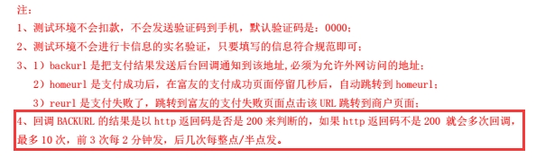

6. 1011错误次数超限：
这是由于1小时内同一张卡号发到银行验卡失败超过5次了
错误次数5次，当天不能再进行协议支付交易了的
建议用户换卡再进行交易，或次日使用该卡再交易

7. 100030 认证账户尝试次数过多：
当天认证次数是5次，超过5次就会提示次数过多了
(需要用户检查预留手机号、证件号以及是否开通银联在线支付功能为主
一样不符合要求，就会提示认证失败，失败5次，当天就无法操作)

8. 一日内验证失败次数已达5次：
超过5次没有什么解锁的办法的
如果是同一个卡，失败验证达到5次了 极有可能是卡是盗来的，不是正常的本人卡 只能第二天再去验

9. 密码错误次数超限/允许的输入PIN次数超限：
提示这个错误，应该是用户的银行卡在其他POS机上消费，或者在其他渠道使用过程中密码输错次数超过发卡行限制导致， 建议用户尽快和银行联系，不然他的这个卡做任何交易都会提示这个错误的。

10. 有作弊嫌疑:
这种一般是触犯了银行的风控规则
比如短时间内同样金额的交易多笔，或者交易特别频繁

- 后台系统应用响应^^CCBS~~E3370~~卡公用档记录不存在：
核实一下卡状态是否正常 有可能是锁卡了之类的，请客户和银行确认下

12. 点击获取验证码时，出现如下信息
CODE 0001
DESC 放弃支付
DATA 数据被篡改
请换jar包前先清除app原有缓存

- 机构号为10位，不同的后四位，返回的中文名称可能不一样，可以通过机构号前6位判断是否为同一家银行。

- 富友是为商户提供支付和转接的第三方支付公司，富友会与不同的银行或者金融机构进行渠道合作，把所有渠道汇总成富友自己的第三方平台（就跟市场上有机构把微信、支付宝、百度钱包等等二维码整合成自己的渠道供用户去扫描是一个道理），所以不管显示的商户名称是什么，只是富友的一个支付渠道或者与富友合作的支付渠道，走的通道不一样所以通道名称不一样而已，对交易本身没有任何影响。

- 协议支付/当天余额不足失败次数5次，单月20次。
如果报错余额不足失败次数超限，建议客户换卡支付。

16.关于协议支付超时交易状态说明
①. 同步通知应答码增加“P000”——超时交易状态
②. 同步通知为P000的情况下，富友会自动进行交易结果查询，查得交易结果后，异步通知要间隔5分钟以上才会进行发送，异步通知不会出现p000的应答码
③.如未收到异步通知，可间隔10分钟以上，调用订单查询接口查询订单状态。

17.验证签名失败 出现情况:
①秘钥使用错误，可能使用了非协议支付秘钥，商户需和富友核实下使用的秘钥后四位
②发送明文有空格，这个需商户仔细检查确认下，因为后台接收到商户明文后，会去空格加密，然后和商户上送的sign对比

三、掉单问题
1、客户银行卡反馈已扣款，但是商户端订单状态为失败，目前的处理方式是两种：
- 富友跟银行发起二次查询，这个中间过程，显示的可能是交易超时、可能是交易异常、可能是处理中；当时的返回码都是以银行当时反馈的为主，不会去随意变动。如果二次查询结果，银行告知用户已经扣款了，返回富友成功，富友预计在30分钟内更新完平台状态给到用户。
- 如果二次查询结果，银行仍旧返回富友是失败的，超时的，那这笔交易还是以前的处理中、交易超时、交易异常为主，等待银行T+1工作日跟富友对账清分后给到贵司处理结果。若这类交易，银行会有差错文件处理退款。

2、商户服务平台补单操作说明：
- 商户自助补单路径：富友商户服务平台(https://wmp-pre.fuioupay.com/)-交易信息查询-交易信息监控-交易明细列表-操作项
- 补发说明：只对富友端成功的订单能做补发后台通知操作
- 只能1个月之内的交易能做补发后台通知操作
- 补发成功标准，弹出提示框：补发成功，请查询。其他提示都未回调不成功。

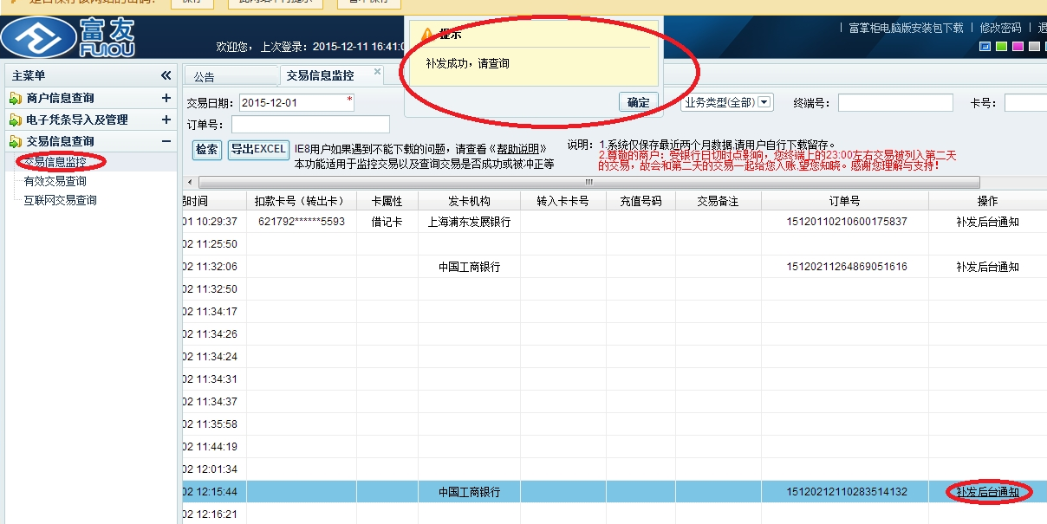

- H5页面无法加载或者按钮无反应：
一般为网络问题，请排查网络问题后再重新尝试。

备注：
手机支付交易查询平台：
- 商户服务平台：https://wmp-pre.fuioupay.com/，可查询比较详细的手机支付、交易信息及手工补单操作；
- 代收付平台：fht.fuioupay.com，可查询基本的手机支付交易信息。

